Министерство науки и высшего образования РФ
Федеральное государственное бюджетное образовательное учреждение
высшего образования
ИРКУТСКИЙ НАЦИОНАЛЬНЫЙ ИССЛЕДОВАТЕЛЬСКИЙ ТЕХНИЧЕСКИЙ УНИВЕРСИТЕТ
Институт заочно-вечернего обучения
Институт информационных технологий и анализа данных
Отчет
о лабораторной работе
«Анализ данных с применением Python»
по дисциплине
«Интеллектные вычислительные системы»
Выполнил: | студент гр. ЭВМбз-18-1
 | Чалов А.Л.
Руководитель: | Дорофеев А.С.
Оценка:
Дата защиты: | 18.04.2022
Иркутск 2022

Введение
Счастье – состояние человека, которое соответствует наибольшей внутренней удовлетворённости условиями своего бытия, полноте и осмысленности жизни, осуществлению своего призвания, самореализации.
Международный индекс счастья – индекс, отражающий благосостояние людей и состояние окружающей среды в разных странах мира, был предложен Фондом новой экономики в июле 2006 года.
Предлагаемый датасет (https://www.kaggle.com/datasets/unsdsn/world-happiness) использует данные всемирного опроса Gallup. Оценки основаны на ответах на главный вопрос оценки жизни, заданный в опросе.
Этот вопрос, известный как лестница Кантрила, просит респондентов подумать о лестнице с наилучшей возможной жизнью для них – 10, а наихудшая возможная жизнь – 0, и оценить свою текущую жизнь по этой шкале. Оценки взяты из национальных репрезентативных выборок за 2015-2019 годы и используют веса Гэллапа, чтобы сделать оценки репрезентативными.
В оценке исследуется ВВП на душу населения, семья, ожидаемая продолжительность жизни, свобода, щедрость, доверие. Каждый параметр описывает степень, в которой эти факторы способствуют оценке счастья в каждой стране.

Часть 1 Описание
Таблица содержит следующие параметры:
- Country – страна
- Region – страна
- Happiness Rank – Ранг счастья
- Happiness Score – Очки счастья
- Economy (GDP per Capita) – ВВП на душу населения, доходы
- Family – Семья
- Health (Life Expectancy) - Здоровье
- Freedom – Ощущение свободы
- Trust – Доверие

На основе предлагаемых данных проверим:
- Как менялись данные параметры в среднем за 2015-2019 годы?
- Какие страны в 2019 году были самыми счасливыми?
- Какие страны в 2019 году были самыми несчастливыми (несчастными)?
- Как нормально распределялись оценки счастья в 2019 году? Каким в целом было распределение? Можно ли выделить подгруппы?
- Какие факторы влияют на счастье сильнее всего и как они завият друг от друга и менялись год от года?

Часть 2 Основные элементы кода
Прочитаем данные из датасетов, сведём их в единую таблицу, очистим данные.
В работе будем использовать
- NumPy – модуль с открытым исходным кодом, который предоставляет общие математические и числовые операции в виде пре-скомпилированных, быстрых функций
- Pandas – программная библиотека на языке Python для обработки и анализа данных
- Seaborn и Matplotlib – библиотеки для построения графиков
- SciPy – библиотека с открытым исходным кодом, предназначенная для выполнения научных и инженерных расчётов.

Так как данные за 2015-2017 годы отличаются от данных за 2018-2019, их нужно обработать отдельно и объединить (Рис 1).

# Ипортирование данных
data_2015 = pd.read_csv("./WHinput/2015.csv")
data_2016 = pd.read_csv("./WHinput/2016.csv")
data_2017 = pd.read_csv("./WHinput/2017.csv")
data_2018 = pd.read_csv("./WHinput/2018.csv")
data_2019 = pd.read_csv("./WHinput/2019.csv")

# Чтение данных 2015-2017 годов
data_2015 = data_2015[['Country', 'Happiness Rank', 'Happiness Score', 'Economy (GDP per Capita)', 'Family',
'Health (Life Expectancy)', 'Freedom', 'Generosity', 'Trust (Government Corruption)',
'Dystopia Residual']]
data_2016 = data_2016[['Country', 'Happiness Rank', 'Happiness Score', 'Economy (GDP per Capita)', 'Family',
'Health (Life Expectancy)', 'Freedom', 'Generosity', 'Trust (Government Corruption)',
'Dystopia Residual']]
data_2017 = data_2017[['Country', 'Happiness.Rank', 'Happiness.Score', 'Economy..GDP.per.Capita.', 'Family',
'Health..Life.Expectancy.', 'Freedom', 'Generosity', 'Trust..Government.Corruption.',
'Dystopia.Residual']]

# Заменяем названия колонок в данных в таблицах 2015-2019 годов
new_names = ['Country', 'Happiness Rank', 'Happiness Score', 'Economy (GDP per Capita)', 'Family',
'Health (Life Expectancy)', 'Freedom', 'Generosity', 'Trust (Government Corruption)',
'Dystopia Residual']
data_2015.columns = new_names
data_2016.columns = new_names
data_2017.columns = new_names

# Добавляем колонку с указанием года
data_2015['Year'] = 2015
data_2016['Year'] = 2016
data_2017['Year'] = 2017
data_2018['Year'] = 2018
data_2019['Year'] = 2019

# Объединяем данные 2015-2017 годов
data = pd.concat([data_2015, data_2016, data_2017], axis=0)
old_data = data[['Country', 'Happiness Rank', 'Happiness Score','Economy (GDP per Capita)', 'Family',
'Health (Life Expectancy)', 'Freedom', 'Generosity', 'Trust (Government Corruption)', 'Year']]
old_data.columns = ['Country or region', 'Overall rank', 'Score', 'GDP per capita',
'Social support', 'Healthy life expectancy', 'Freedom to make life choices', 'Generosity',
'Perceptions of corruption', 'Year']

# Объединяем данные 2018-2019 годов
new_data = pd.concat([data_2018, data_2019], axis=0)
columns_titles = ['Country or region', 'Overall rank', 'Score', 'GDP per capita',
'Social support', 'Healthy life expectancy', 'Freedom to make life choices', 'Generosity',
'Perceptions of corruption', 'Year']
new_data = new_data.reindex(columns=columns_titles)

# Сводим таблицу по всем годам в единую таблицу
data = pd.concat([old_data, new_data], axis=0)
print(data.head(5))

Country or region Overall rank ... Perceptions of corruption Year
0 Switzerland 1 ... 0.41978 2015
1 Iceland 2 ... 0.14145 2015
2 Denmark 3 ... 0.48357 2015
3 Norway 4 ... 0.36503 2015
4 Canada 5 ... 0.32957 2015
Рисунок 1 – Результирующая таблица

Очистим данные, удалим данные о коррупции, так как они есть не во всех таблицах и не по всем странам.
# Удалаляем поле данных о коррупции. Оно единственное с пропущенными данными.
data[data['Perceptions of corruption'].isna()]

data.dropna(axis = 0, inplace = True)

Проверяем, есть ли другие пропущенные данные путём вывода графика. В графике разрывов нет. Итоговая таблица полная (Рис 2).
Размер таблицы 781 строк x 10 столбцов

# Проверяем есть ли другие пропущенные данные.
plt.figure(figsize = (16,6))
sns.heatmap(data = data.isna(), cmap = 'Blues')

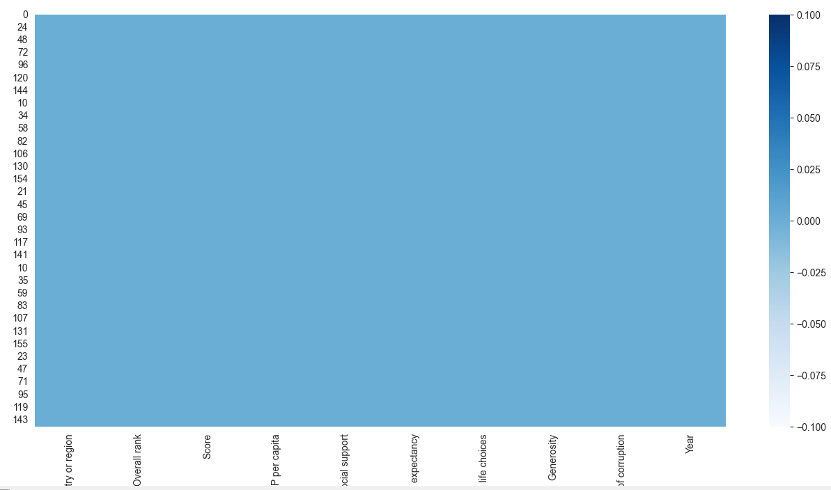
Рисунок 2 – Проверка целостности данных

Выведем основные статистические параметры, сгруппированные по годам (рис 3).

# Базовая статистика сгруппированная по годам (количество значений, среднее выборки, СКО, минимальное значение, перцентили, максимальное значение)
basic_stats = data.groupby(by='Year')['Score'].describe()
print(basic_stats)

count mean std min 25% 50% 75% max
Year
2015 158.0 5.375734 1.145010 2.839 4.5260 5.2325 6.24375 7.587
2016 157.0 5.382185 1.141674 2.905 4.4040 5.3140 6.26900 7.526
2017 155.0 5.354019 1.131230 2.693 4.5055 5.2790 6.10150 7.537
2018 155.0 5.366897 1.117433 2.905 4.4515 5.3580 6.15400 7.632
2019 156.0 5.407096 1.113120 2.853 4.5445 5.3795 6.18450 7.769
Рисунок 2 – Основные статистические параметры

# График нормального распределения счастья в 2019 году
plt.figure(figsize = (16, 9))
sns.distplot(a = country_score_avg['Score'], bins = 20, kde = True, color = "#A9FF7A")
plt.xlabel('Очки счастья', fontsize = 20)
plt.title('График нормального распределения счастья в 2019 году', fontsize = 25)
plt.xticks(fontsize = 15)
plt.yticks(fontsize = 15)
plt.xlim((1.5, 8.9))
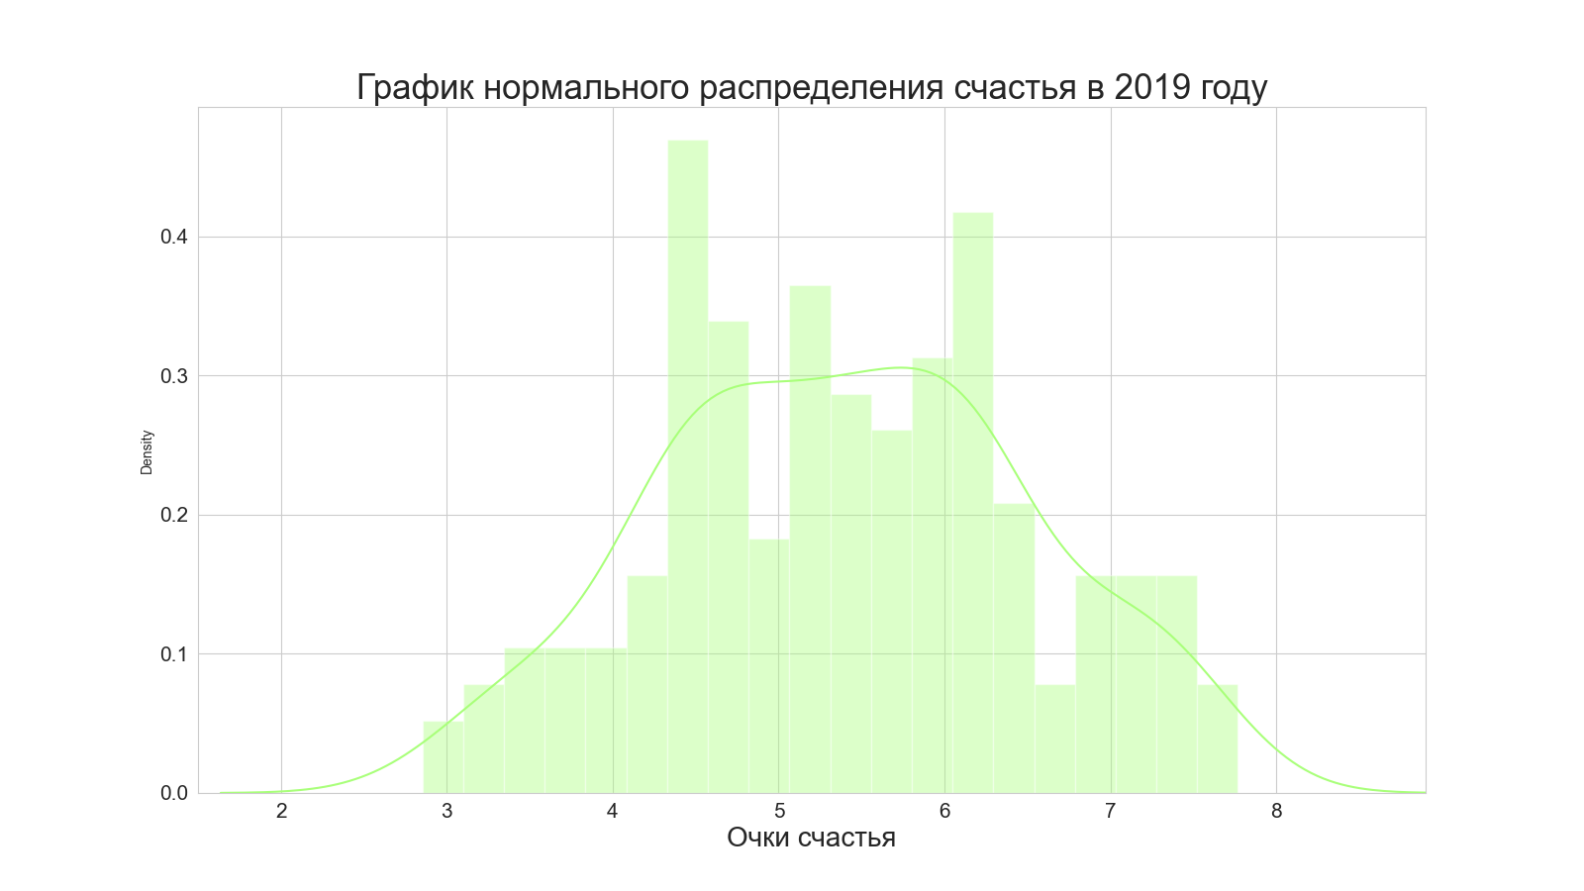
Рисунок 4 – Нормальное распределение индекса счаться

Построим графики средних значений, как менялись параметры по годам.

# Построим график измение средних значений параметров по годам
plt.figure(figsize = (16, 9))

ax = sns.barplot(x = grouped_by_year_and_facrtors[grouped_by_year_and_facrtors['Factor'] != 'Score']['Factor'],
y = grouped_by_year_and_facrtors['Avg_value'],
palette = my_palette[1:],
hue = grouped_by_year_and_facrtors['Year'])

plt.title("Различия в факторах по годам - ", fontsize = 25)
plt.xlabel("Фактор", fontsize = 20)
plt.ylabel("Очки счастья (среднее)", fontsize = 20)
plt.xticks(fontsize = 15)
plt.yticks(fontsize = 15)
plt.legend(fontsize = 15)

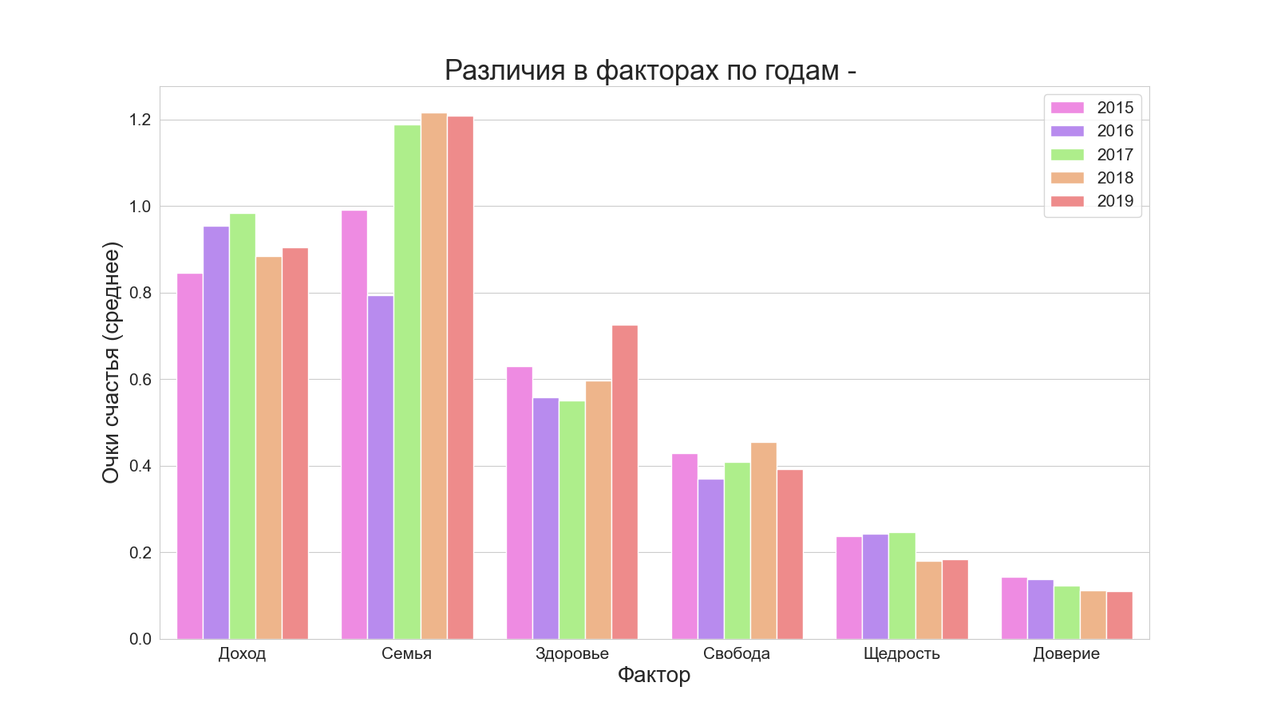

Узнаем были 10 самых счастливых и несчастливых стран в 2019 году
# 10 самых счастливых стран
country_score_avg = data[data['Year']==2019].groupby(by = ['Country or region'])['Score'].mean().reset_index()
table_best = country_score_avg.sort_values(by = 'Score', ascending = False).head(10)

print(f'10 самых счастливых стран \n {table_best}')

plt.figure(figsize = (16, 9))
sns.barplot(y = table_best['Country or region'], x = table_best['Score'], palette = my_palette)
plt.title("Топ 10 самых счастливых стран в 2019", fontsize = 25)
plt.xlabel("Очки счастья", fontsize = 20)
plt.ylabel("Страна", fontsize = 20)
plt.xticks(fontsize = 15)
plt.yticks(fontsize = 15)

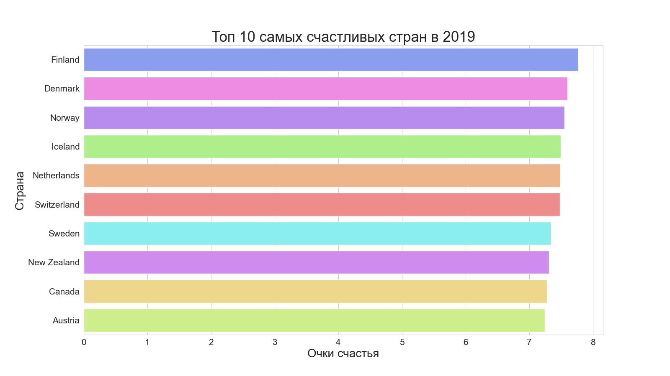

# 10 самых несчастных стран
table_worst = country_score_avg.sort_values(by = 'Score', ascending = True).head(10)

print(f'10 самых несчастных стран \n {table_worst}')

plt.figure(figsize = (16, 9))
sns.barplot(y = table_worst['Country or region'], x = table_worst['Score'], palette = my_palette)
plt.title("Топ 10 самых несчастных стран в 2019", fontsize = 25)
plt.xlabel("Очки счастья", fontsize = 20)
plt.ylabel("Страна", fontsize = 20)
plt.xticks(fontsize = 15)
plt.yticks(fontsize = 15)

# График нормального распределения счастья в 2019 году
plt.figure(figsize = (16, 9))
sns.distplot(a = country_score_avg['Score'], bins = 20, kde = True, color = "#A9FF7A")
plt.xlabel('Очки счастья', fontsize = 20)
plt.title('График нормального распределения счастья в 2019 году', fontsize = 25)
plt.xticks(fontsize = 15)
plt.yticks(fontsize = 15)
plt.xlim((1.5, 8.9))
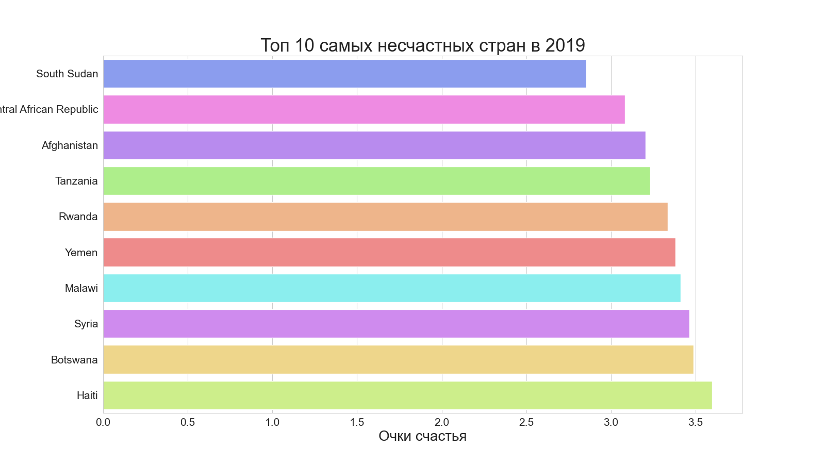

Оценим по критерию Пирсона и p-значению как очки счастья коррелируют (зависят) от конкретных параметров (ВВП, Семьи, Здоровья, Свободы, Щедрости, Доверия)

# Вычислим, что влияет на счастье?
c1 = scipy.stats.pearsonr(data['Score'], data['GDP per capita'])
c2 = scipy.stats.pearsonr(data['Score'], data['Social support'])
c3 = scipy.stats.pearsonr(data['Score'], data['Healthy life expectancy'])
c4 = scipy.stats.pearsonr(data['Score'], data['Freedom to make life choices'])
c5 = scipy.stats.pearsonr(data['Score'], data['Generosity'])
c6 = scipy.stats.pearsonr(data['Score'], data['Perceptions of corruption'])

print('Очки счастья + Доход: pearson = ', round(c1[0],2), ' pvalue = ', round(c1[1],4))
print('Очки счастья + Семья: pearson = ', round(c2[0],2), ' pvalue = ', round(c2[1],4))
print('Очки счастья + Здоровье: pearson = ', round(c3[0],2), ' pvalue = ', round(c3[1],4))
print('Очки счастья + Свобода: pearson = ', round(c4[0],2), ' pvalue = ', round(c4[1],4))
print('Очки счастья + Щедрость: pearson = ', round(c5[0],2), ' pvalue = ', round(c5[1],4))
print('Очки счастья + Доверие: pearson = ', round(c6[0],2), ' pvalue = ', round(c6[1],4))

Очки счастья + Доход: pearson = 0.79 pvalue = 0.0
Очки счастья + Семья: pearson = 0.65 pvalue = 0.0
Очки счастья + Здоровье: pearson = 0.74 pvalue = 0.0
Очки счастья + Свобода: pearson = 0.55 pvalue = 0.0
Очки счастья + Щедрость: pearson = 0.14 pvalue = 0.0001
Очки счастья + Доверие: pearson = 0.4 pvalue = 0.0

На основе матрицы корреляции оценим как различные параметры влияли друг на друга в зависимости от года.

# Создадим матрицу корреляции различных параметров друг на друга
corr = data.corr()

# Сгенерируем маску верхнего треугольника
mask = np.triu(np.ones_like(corr, dtype=np.bool))

# Построим график
f, ax = plt.subplots(figsize=(16, 9))

# Построим карту цветов
cmap = sns.diverging_palette(0, 25, as_cmap=True, s = 90, l = 45, n = 5)

# Совмещаем маску, график и карту цветов
sns.heatmap(corr, mask=mask, cmap=cmap, vmax=.3, center=0,
square=True, linewidths=.5, cbar_kws={"shrink": .5})

plt.title('Что влияет на наше счастье?', fontsize = 25)
plt.xticks(fontsize = 15)
plt.yticks(fontsize = 15)

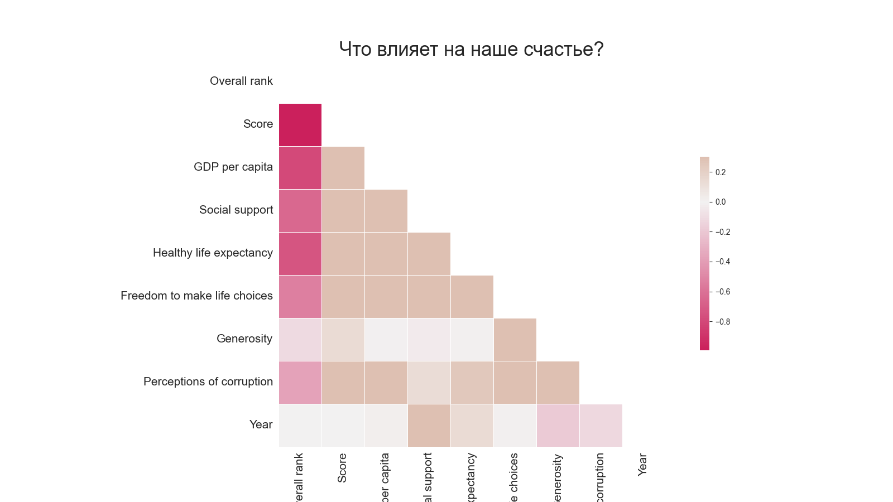

Часть 3 Основные выводы по анализу данных
На основе проведённого исследования можно сделать следующие выводы:
- Как менялись данные параметры в среднем за 2015-2019 годы?

- Каково нормальное распределение и какие выводы можно сделать на его основе?

- Какие страны в 2019 году были самыми счастливыми?

- Какие страны в 2019 году были самыми несчастливыми (несчастными)?

- Как нормально распределялись оценки счастья в 2019 году? Каким в целом было распределение? Можно ли выделить подгруппы?

- Какие факторы влияют на счастье сильнее всего и как они зависят друг от друга и менялись год от года?

